# N s小夫有票反馈

## pc端

1. 到时小程序更新到正式，记得修改对应的图

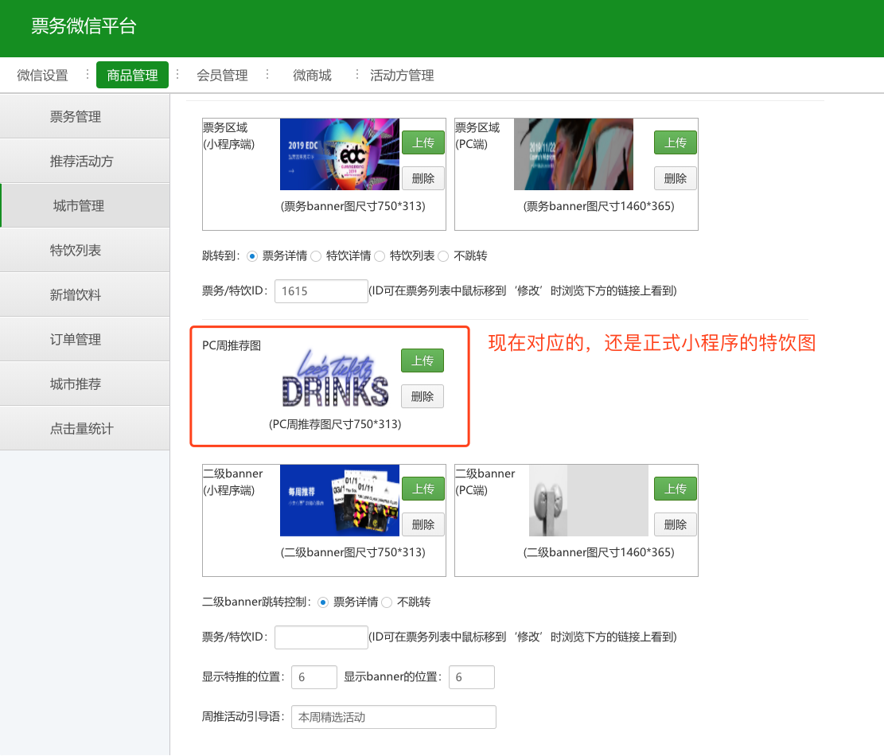

1. 周推那栏不见了

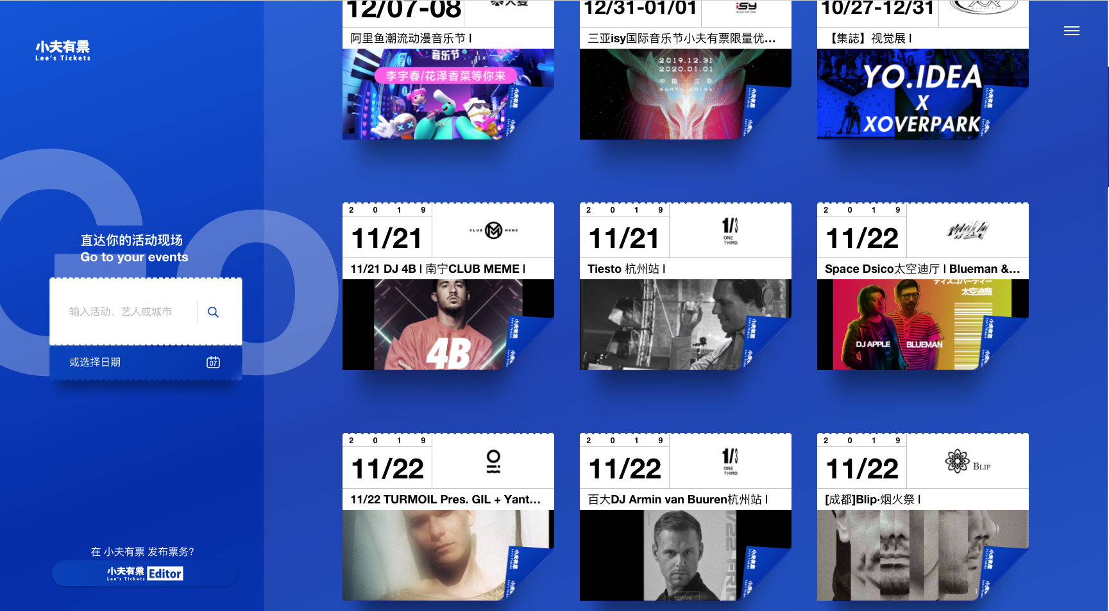

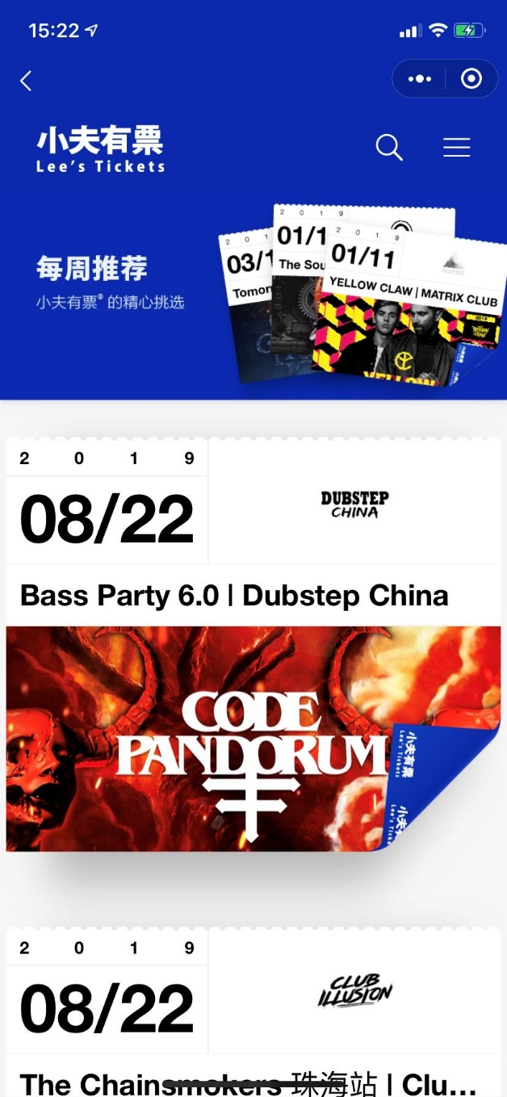正式小程序是有周推内容的

1. 票详情-

切换到后面的图，篮框处也要有上一张图，

右切换箭头移到中间同一张图上

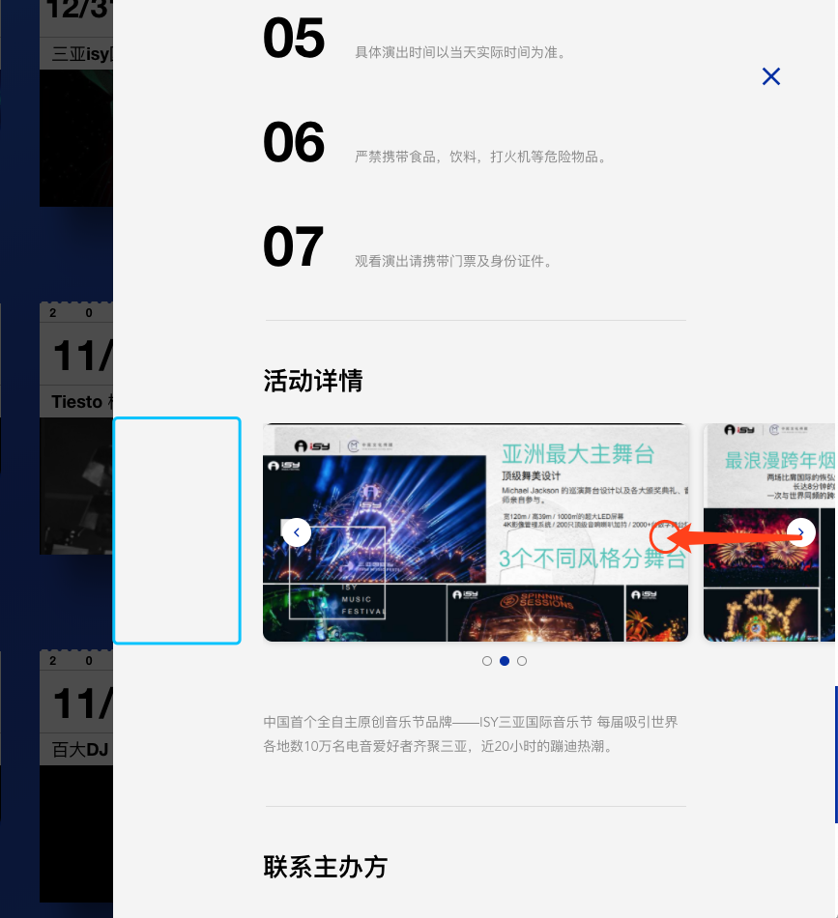

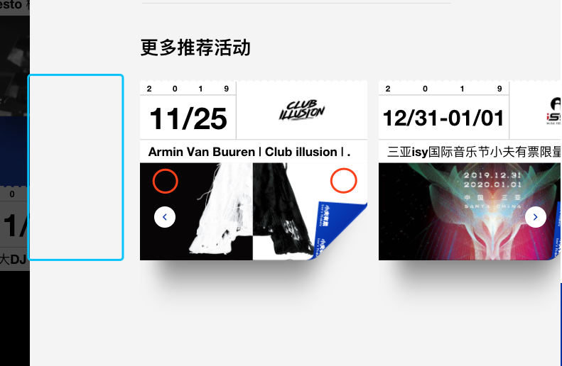

1. 字号加粗

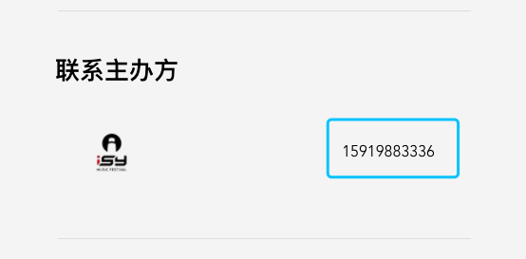

1. 只有一张图的情况下，判定不显示切换箭头

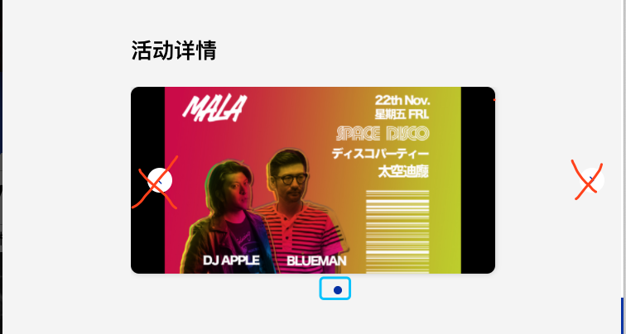

1. 日历插件 宽与上同宽 已使用iview的日期选择插件 选择框宽度改不了 强行改会排版错乱

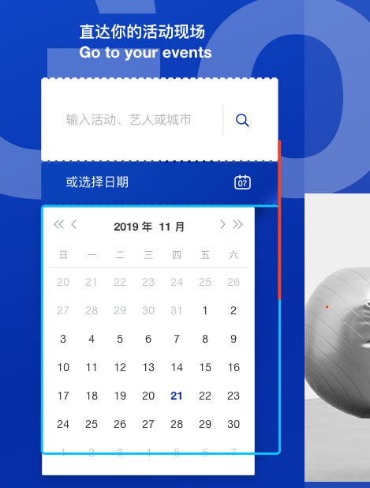

消失动态，改为向上划走

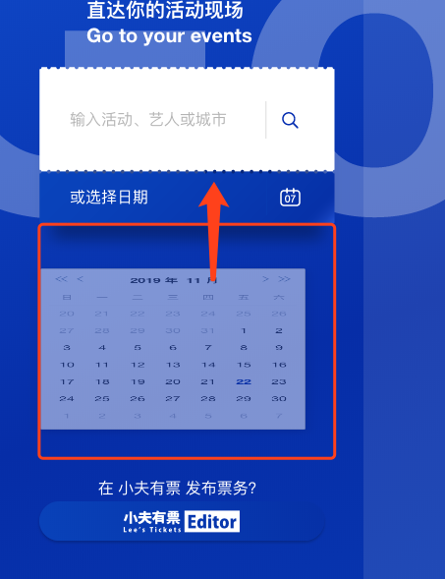

1. 在城市框内滑动鼠标滚轮即使已经到了城市选项的最底，也应该保持篮框位置保持不变，我现在是突然城市滚到底，整个页面就向下拉了

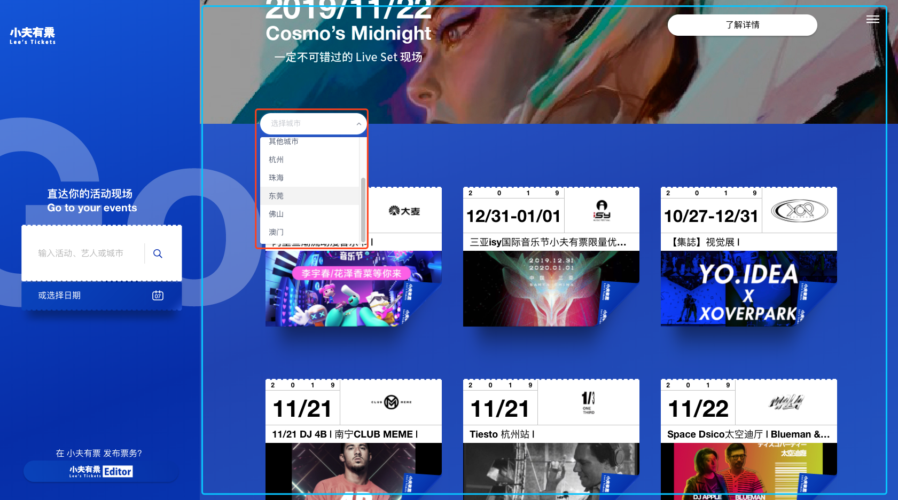

1. 菜单出现特效

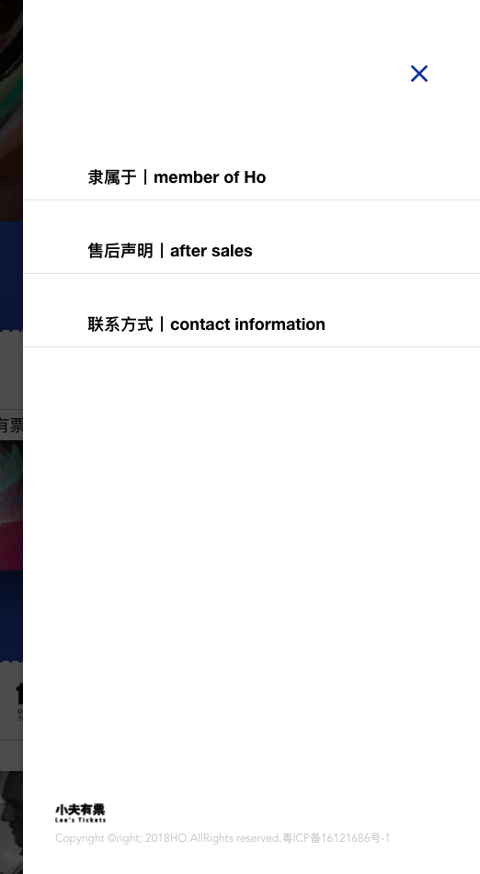

右侧滑出有点回弹的感觉，看下面链接

<http://www.html5code.net/sucai/code-4375.html>

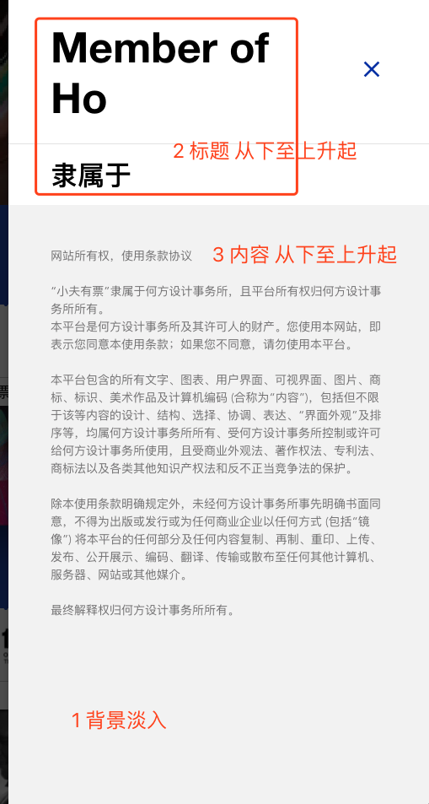参照菜单动态

1. 票务详情动态（看附件视频）
2. 票务详情 设计修改（看附件）
3. 活动方LOGO调用的尺寸缩小至红框区域，现在整体logo都大了

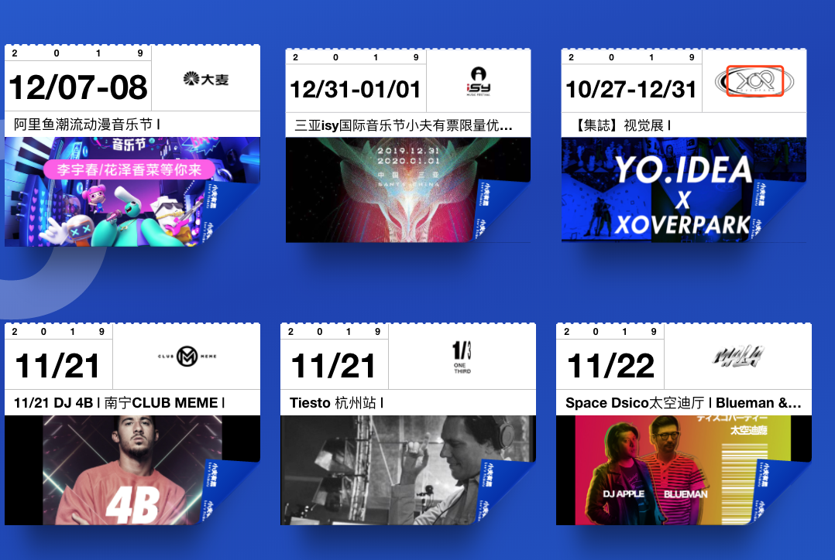

1. 字号修改

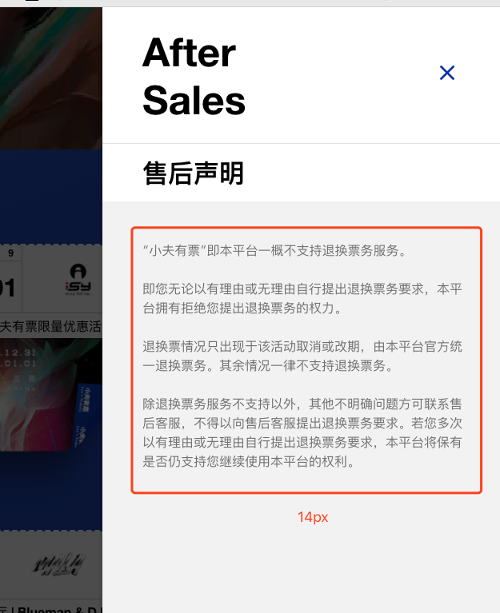

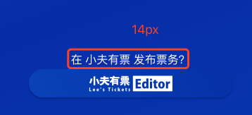

1. 缺阴影

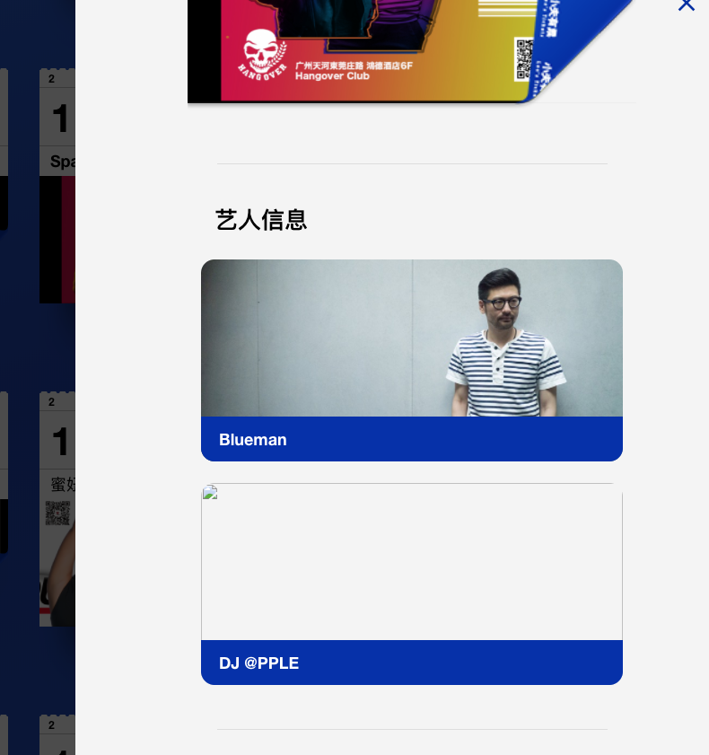 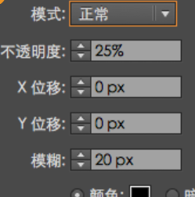

## 小程序

1. 顶部切图锁定，现在每次一下拉就看到背后白色的

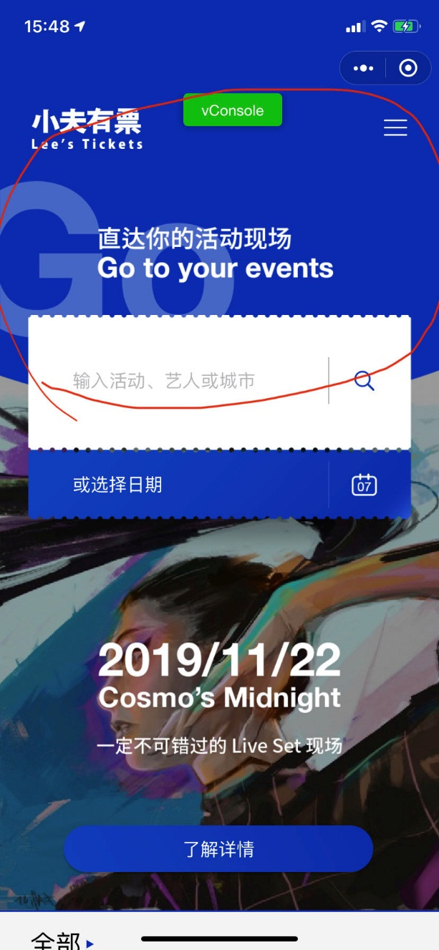

1. 日期动效

分4块（算上大背景）

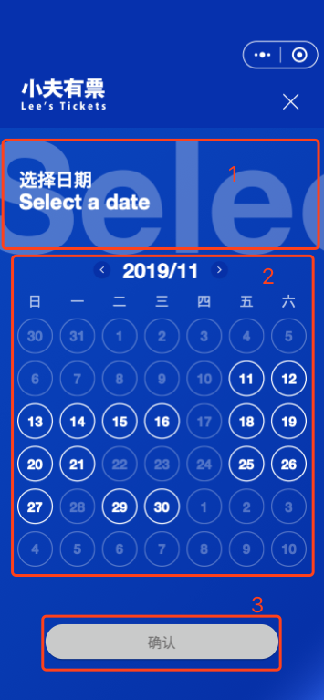 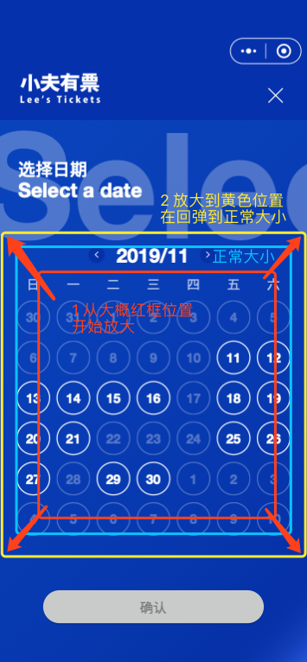

1：0.2秒

2：0.4秒 （动态修改看图2）

3：0.2秒

1. 顶部半圆锁定

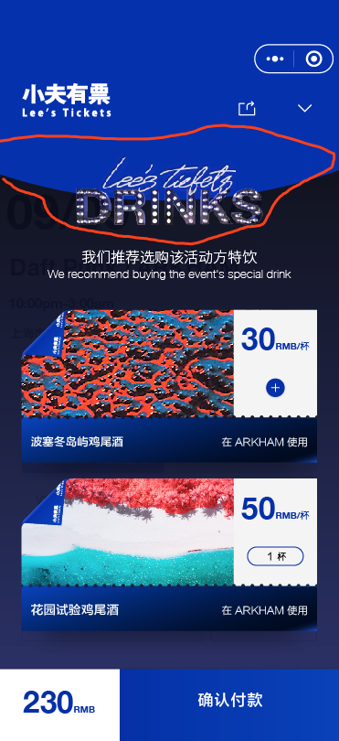

1. 上传护照
2. 无法滚动
3. 顶部票头切图被遮挡

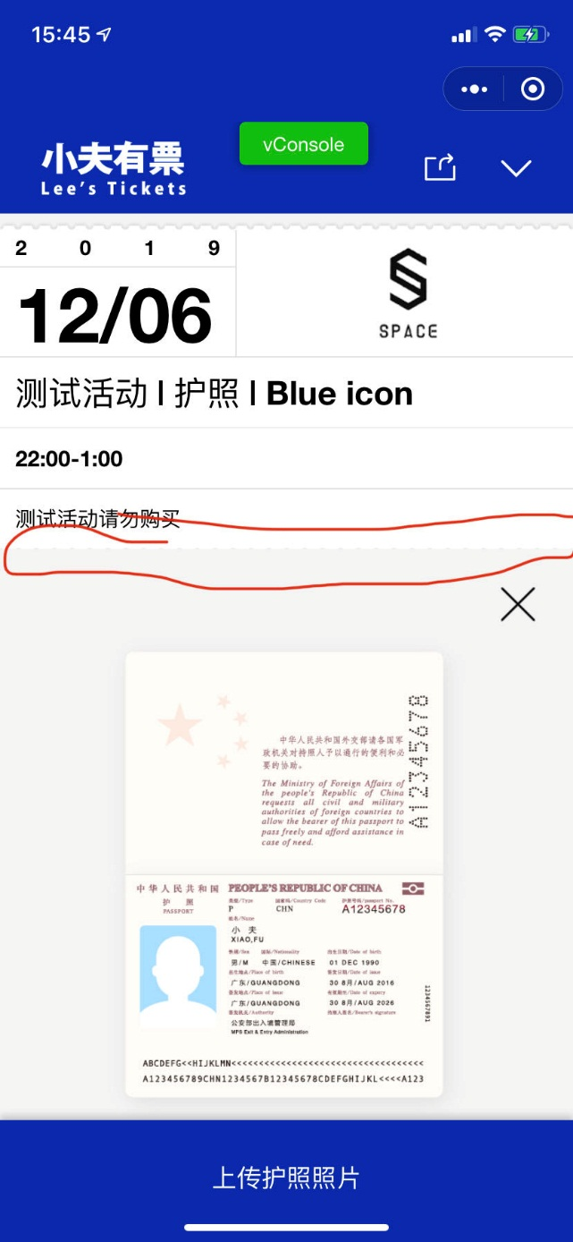

1. 订单中心（附件问题5）
2. 顶部锁定
3. 特饮订单下面很多空的位置（好像是用了票务的高度）
4. 特饮详情的大背景锁定，不那一拉就看到白色背景
5. 票头切图有缝隙
6. 文案“一个二维码对应一张特饮兑换券，到活动现场后，将本二维码出示给工作人员用于兑换特饮。”
7. 已兑换，不要底色快，“已兑换”和“订单号”用白色字

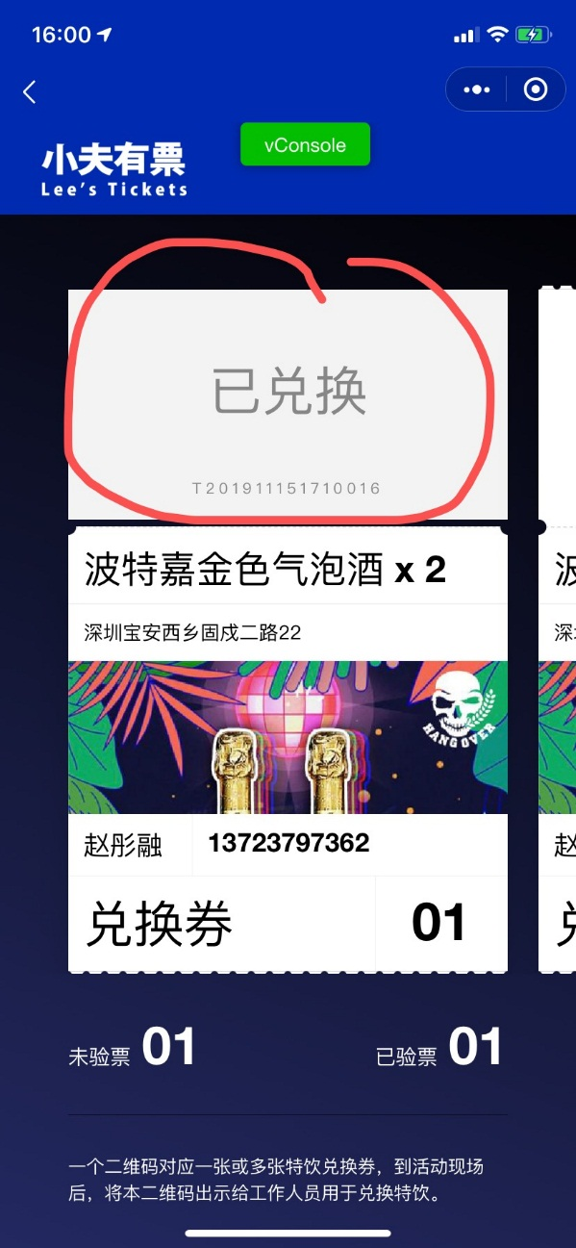

1. 验票页

红框处那一整栏不要（包括日期），篮框处“|18”是哪来的？应该是调用关联活动方才对“波特嘉金色气泡酒 x 2 | 小夫有票“

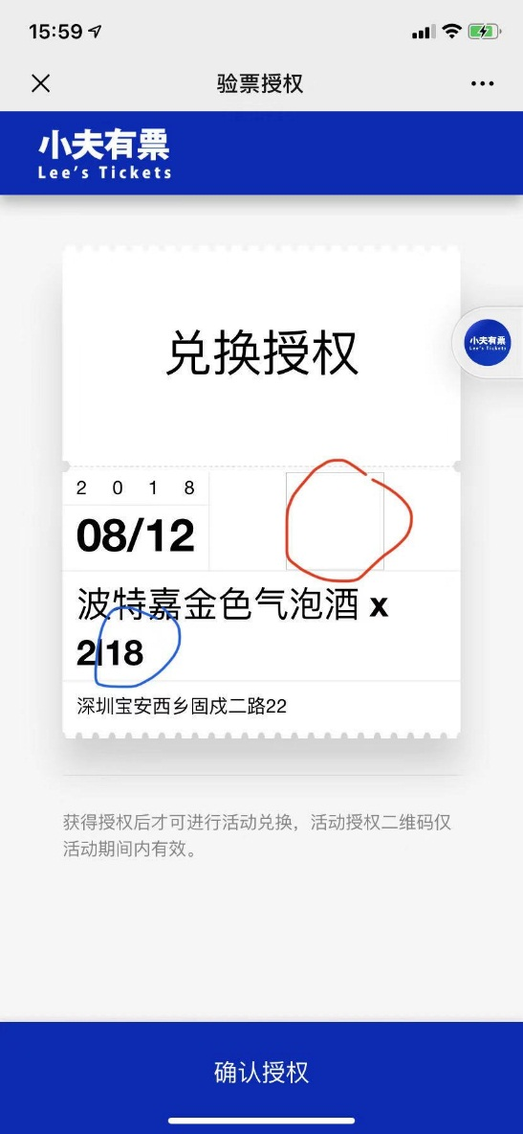 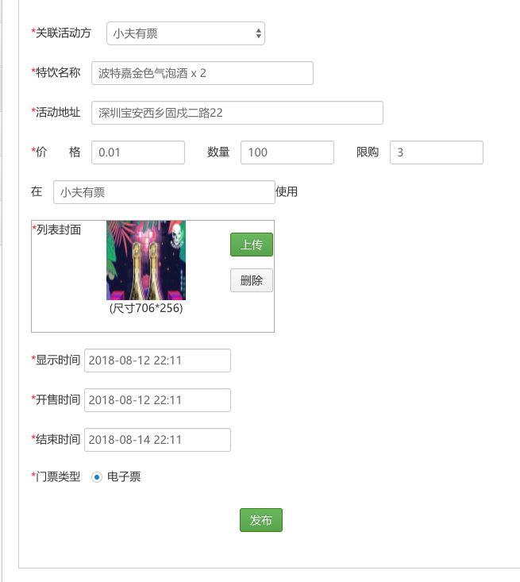

1. 特饮订单

a．红款订单“已验1“没显示

b．“待付款“的订单不用显示

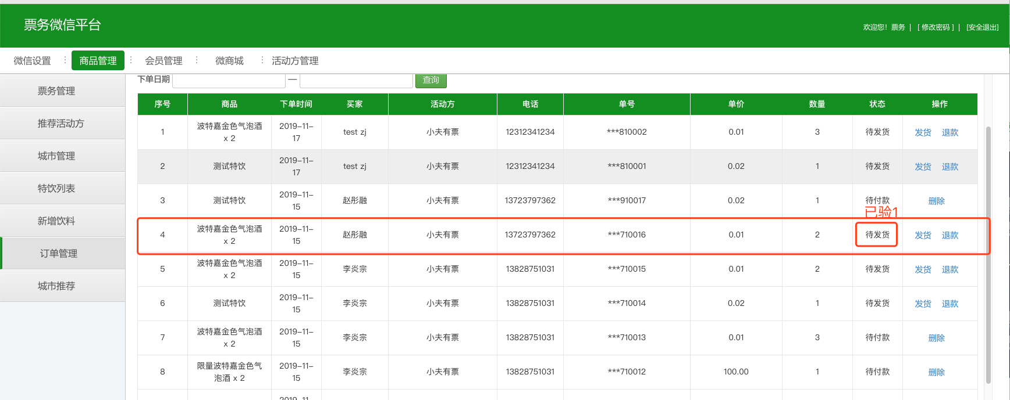

1. 特饮

选了特饮总价没变

